Игры без игрушек, или как можно занять ребенка дома
В раннем возрасте ведущей является предметная деятельность, то есть деятельность, направленная на овладение различными способами действий с предметами. Предметная деятельность является ведущей потому, что именно она оказывает решающее влияние на развитие всех сторон психики и личности ребенка. В рамках этой деятельности возникают и развиваются основные психологические новообразования раннего возраста.
Восприятие, внимание, память и мышление ребенка функционируют и формируются главным образом в процессе предметных действий. Мышление в раннем возрасте имеет преимущественно наглядно-действенный характер. Наряду с этим видом мышления развиваются такие его формы, как наглядно-образное и символическое мышление, которые также опираются на опыт практических действий малыша. Речь ребенка возникает и развивается также в контексте совместной со взрослым предметной деятельности. На основе предметной деятельности зарождается процессуальная игра. Благодаря развитию предметных действий и речи в игре ребенка появляются игровые замещения. Становление игровых замещений дает начало сюжетно-ролевой игре, которая становится ведущей на следующем этапе развития ребенка.
В рамках предметной деятельности создаются условия для развития таких личностных качеств ребенка, как самостоятельность и целенаправленность. У малыша формируется стремление к достижению правильного результата своей деятельности. Достижения в предметной деятельности и признание их со стороны взрослых становятся для ребенка способом утверждения собственного достоинства, мерой своего Я.
Таким образом, предметная деятельность определяет развитие практически всех психических процессов и личности ребенка в целом.
Наиболее эффективным способом развития у детей предметной деятельности и познавательных способностей является организация совместной предметной деятельности взрослого и ребенка. Задача взрослого – заинтересовать ребенка. Большой интерес у малыша вызывают игры с предметами, с которыми мы все так или иначе взаимодействуем в быту.
Предлагаем Вам примеры игр, которые открывают широкие возможности для познавательного развития ребенка без больших финансовых вложений. В процессе этих игр малыш получит новые впечатления, испытает положительные эмоции, познакомится со свойствами разных предметов. Данные игры также способствует развитию мелкой моторики.
Следует поддерживать интерес детей к таким играм.
Игры с прищепками
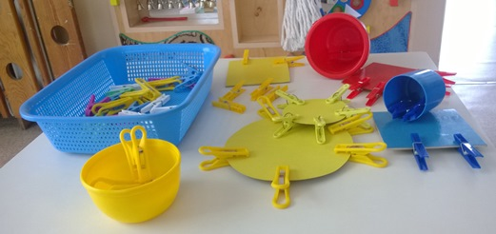
Для игры понадобятся прищепки разных цветов и размеров и плоскостные картонные фигуры. Ребенок с помощью данных предметов создает образы.

Игры с пуговицами.
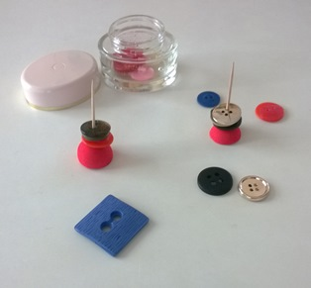
Для игр понадобятся зубочистки, шпажки, пуговицы разного размера с отверстиями разного диаметра, основой для закрепления шпажек может быть половинка яблока, половинка мягкого шарика для творчества и т.п.
Ребенок нанизывает пуговицы на зубочистку или шпажку в зависимости от диаметра отверстия.
Игры данного типа способствуют развитию тонких движений рук, глазомера, координации движений, творческого потенциала, накоплению сенсорного опыта.

Игры с пластиковыми бутылками.
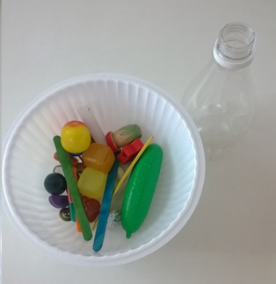
Вариант игры. «Входит – не входит».
Для игры понадобится пластиковая бутылка, невысокая, с широким донышком для устойчивости, предметы разного размера.
Ребенок должен поместить предметы в бутылку.
Малыш учится соотносить предметы по величине, развивает координацию движения и глазомер.
Сначала ребенок действует методом проб, что способствует накоплению сенсорного опыта.

Игры с коробками.
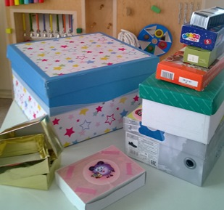
Для игры понадобятся коробки разного размера.
Из коробок ребенок может строить башни, заборы. Данные игры способствуют развитию у ребенка пространственного мышления, творчества.
Один из вариантов игр с коробками связан с развитием умения открывать коробки, закрытые разными способами. Для стимулирования интереса ребенка в одной из коробок можно спрятать сюрприз.

Игры с фольгой и пищевой пленкой.
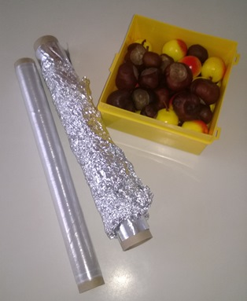
Ребенок заворачивает в фольгу или пищевую пленку разные предметы (это могут быть как различные предметы, так и овощи, фрукты и т.п.).
Затем малыш должен, не разворачивая фольги, угадать предмет. Либо ребенку сразу предлагаются завернутые в фольгу предметы.

Обратите внимание! В процессе предложенных игр необходимо соблюдать осторожность. Ребенок не должен оставаться один, так как игры проводятся с мелкими предметами.
Желаем Вам творческих успехов!

